 **Preparatoria Esmeralda**

Calificación: _________

**RAZONES TRIGONOMÉTRICAS – CIRCULO UNITARIO**

**TRIGONOMETRÍA**

Nombre: Matrícula:

Nombre: Matrícula:

10 de Marzo de 2014 Ing. Caribay Godoy Rangel Semestre 2014-11

*“Apegándome al Código de Ética de los Estudiantes del Tecnológico de Monterrey, me comprometo a que mi actuación en este examen esté regida por la honestidad académica. En congruencia con el compromiso adquirido con dicho código, realizaré este examen de forma honesta y personal, para reflejar, a través de él, mi conocimiento y aceptar, posteriormente, la evaluación obtenida.”*

1.- Determinar basándose en el círculo unitario y en las razones trigonométricas de los ángulos especiales, los valores de seno y coseno para los siguientes ángulos:

1. 120°
2. 150°
3. 210°
4. 240°
5. 300°
6. 315°

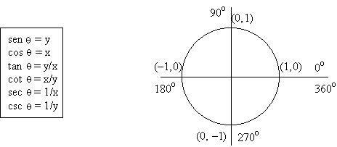

2.- Determinar usando el círculo unitario los valores de seno y coseno para los siguientes ángulos:

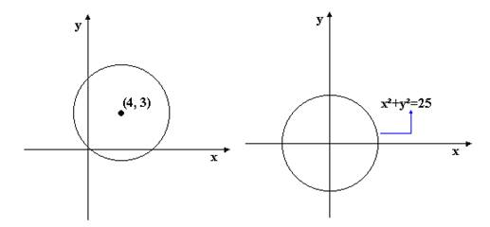

1. 23°
2. 156°
3. 265°
4. 321°

3.- Realiza los siguientes ejercicios:

